django-admin startproject protect
# 在当前目录下新建一个名为protect的项目

# 进入上面创建的项目文件夹里后输入：
python manage.py startapp myApp
# 在项目文件夹中新建一个名为myApp的app，然后激活app，在项目文件夹中的poll文件夹中的settings.py中，如下图所示：
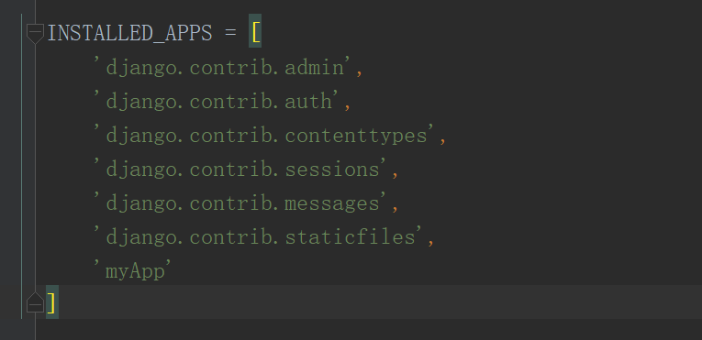

# 在项目文件夹中的protect文件夹中的__init__.py文件中写入两行代码，如下图所示：
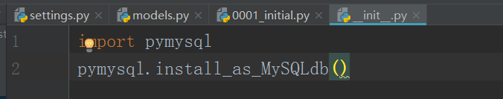

# 在项目文件夹中protect文件夹中的settings.py中配置数据库和应用如下图所示
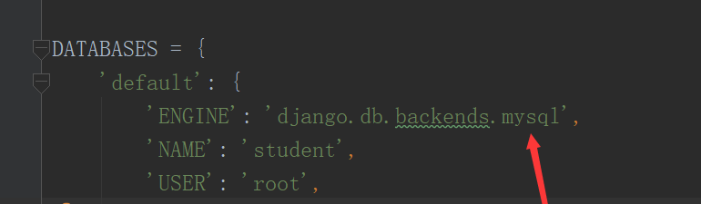

在model.py 中定义模型，一个模型就是一个类，一个类就是数据库中的一张表，类中的属性就是表中的字段名
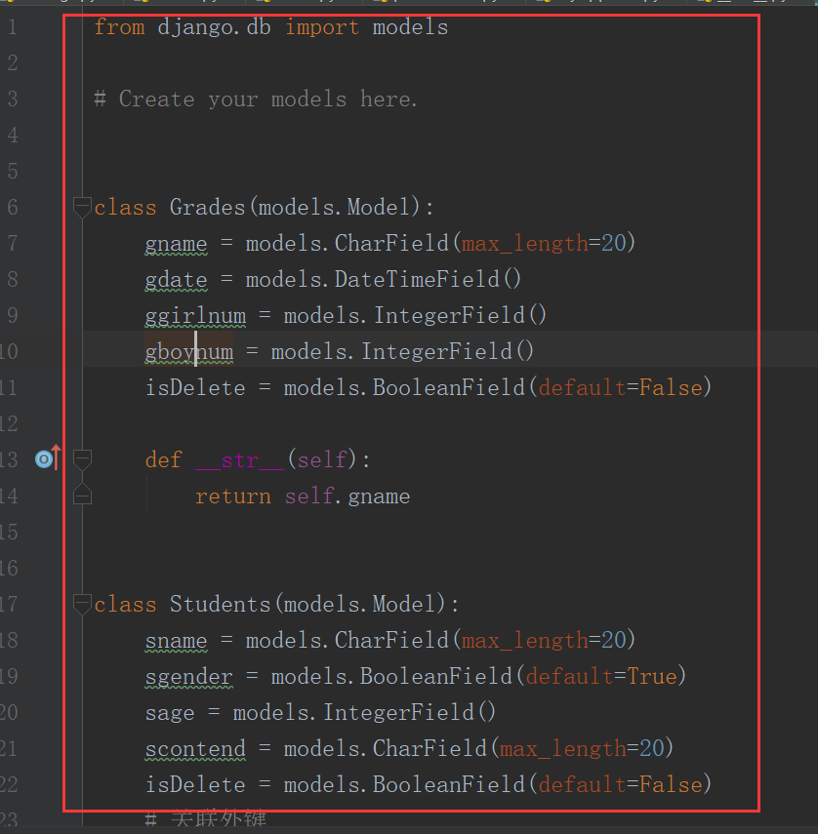

# 说明不需要定义主键，在生成时自动添加，并且值为自动增加
# 注意如果完成迁移操作后，发现模型需要修改、删除、增加或修改项目文件夹的位置，都要重新生成迁移文件，并执行迁移命令

数据表：执行<python manage.py makemigrations>生成迁移文件，如下图所示即为成功
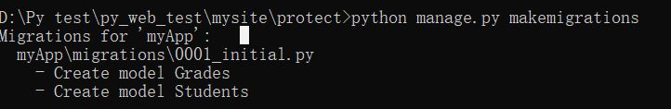

执行迁移：<python manage.py migrate> 在数据库中生成数据表，如下图所示。
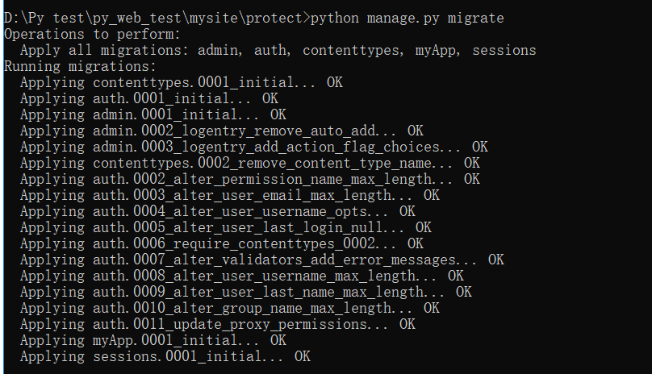
测试数据操作：执行<python manage.py shell>
然后要导入包：
>>>from myApp.models import Grades, Students
>>>from django.utils import timezone
>>>from datetime import *
查看数据命令：类名.objects.all()
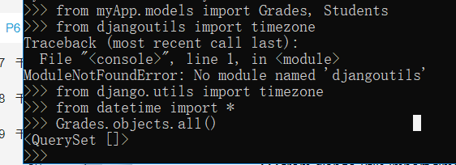
添加数据就是给类创建一个实例：
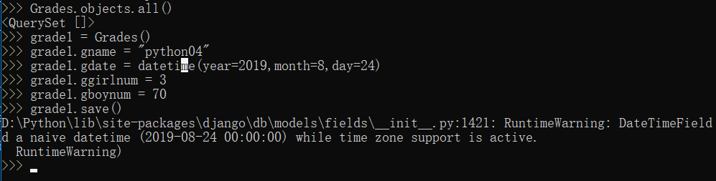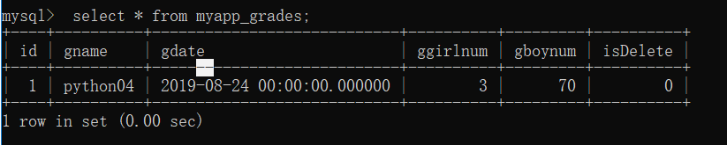
类名.objects.all()执行类中的__str__()函数,查看所有实例信息
>>>Grades.objects.all()
类名.objects.get(id=’2’)执行类中的__str__()函数，只返回id=2的实例的信息
>>>Grades.objects.get(id=’2’)
修改数据：直接修改实例的属性，实例.属性 = 新值，然后 实例.save()
>>>grade2.gboynum = 68
>>>grade2.save()
删除数据：实例.delete()
>>>grade2.delete() # 物理删除，数据库中的数据被删除

关联对象：
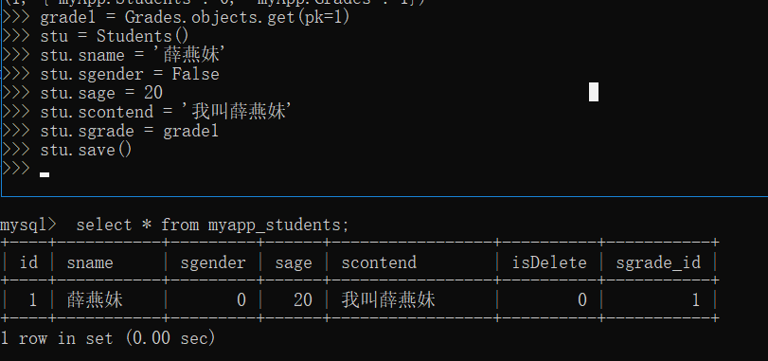
获取python04班级的所有学生：关联的对象名小写_set.all()
>>>grade1.students_set.all()
直接创建一个python04班级中的一个学生的实例，不需要.save()直接存在数据库中，需要注意中文需要转码。
>>> stu3 = grade1.students_set.create(sname=u'曾志伟', sgender=True, scontend=u'我叫曾志伟',sage=45)
在创建一个班级时可以直接添加几个学生：
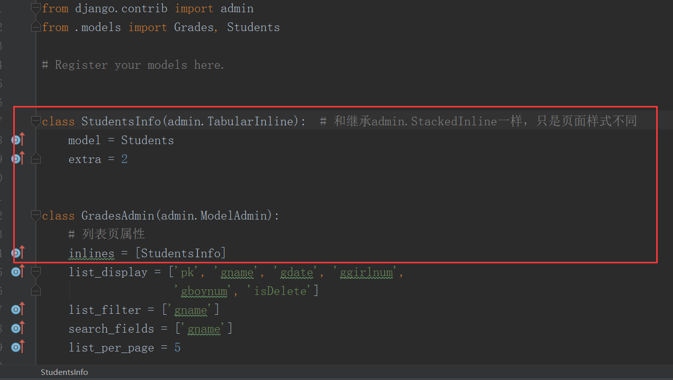

启动服务器：格式<python manage.py runserver ip:port>
# ip可以不写，不写的话代表本机ip，port默认是8000，可以修改，这是一个纯python写的轻量级web服务器，仅仅在开发测试中使用。

Admin站点管理：
概述：内容发布——负责添加、修改、删除内容
公告访问——
配置Admin应用：在项目文件夹中的settings.py文件中的INSTALLED_APPS中添加 ’django.contrib.admin’默认已经添加好了。
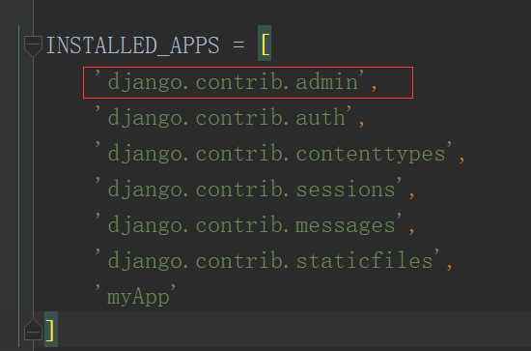
创建管理员用户：执行<python manage.py createsuperuser>创建，然后依次输入用户名、邮箱、密码。——登陆网址：http://127.0.0.1:8000/admin/ 用户名：student、密码：123456789
网页汉化：在项目文件夹下的settings.py做如下修改，如图所示：
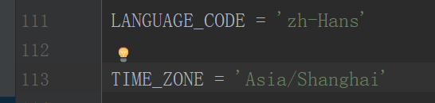

管理数据表：修改app目录下的admin.py文件，自定义管理页面
注册管理器：有两种方法：
第一种：
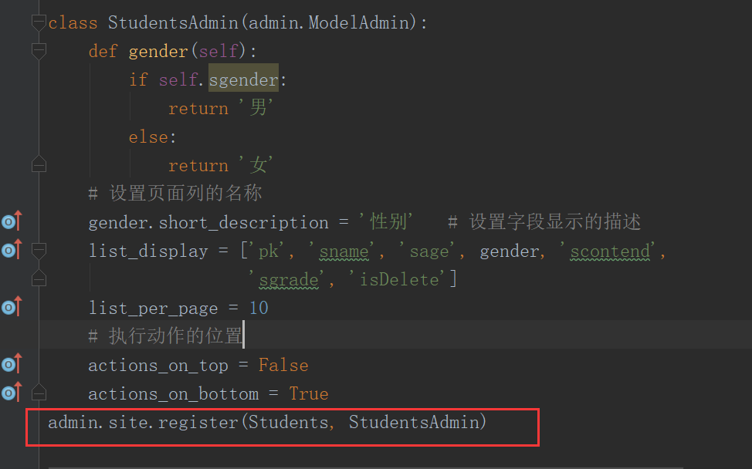
第二种是使用装饰器：
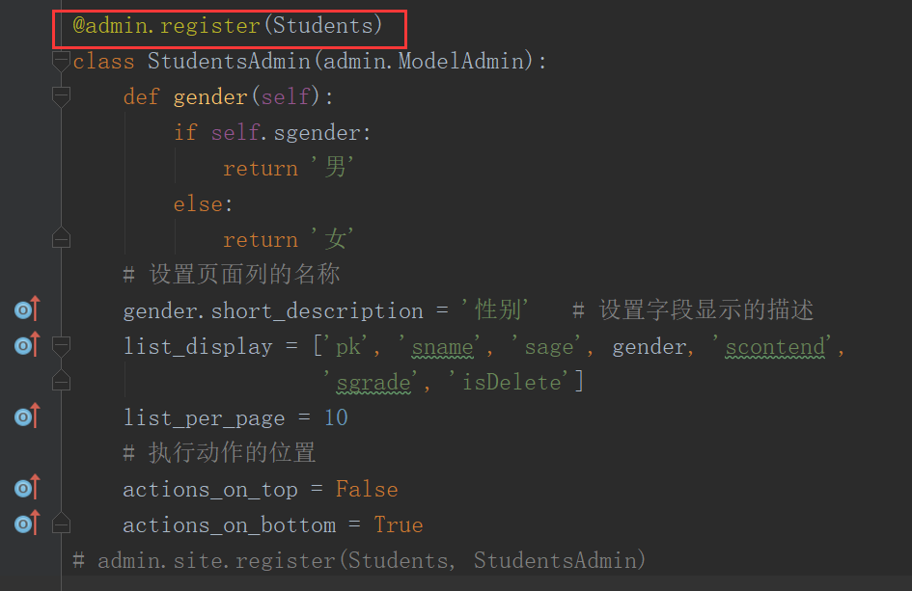

列表页属性：
list_display 显示字段
list_filter 过滤子段
search_fields 搜索子段
list_per_page 分页
添加、修改页属性：
fields 属性的先后顺序
fieldsets 给属性分组 # 注意：fields与fieldsets不能同时使用
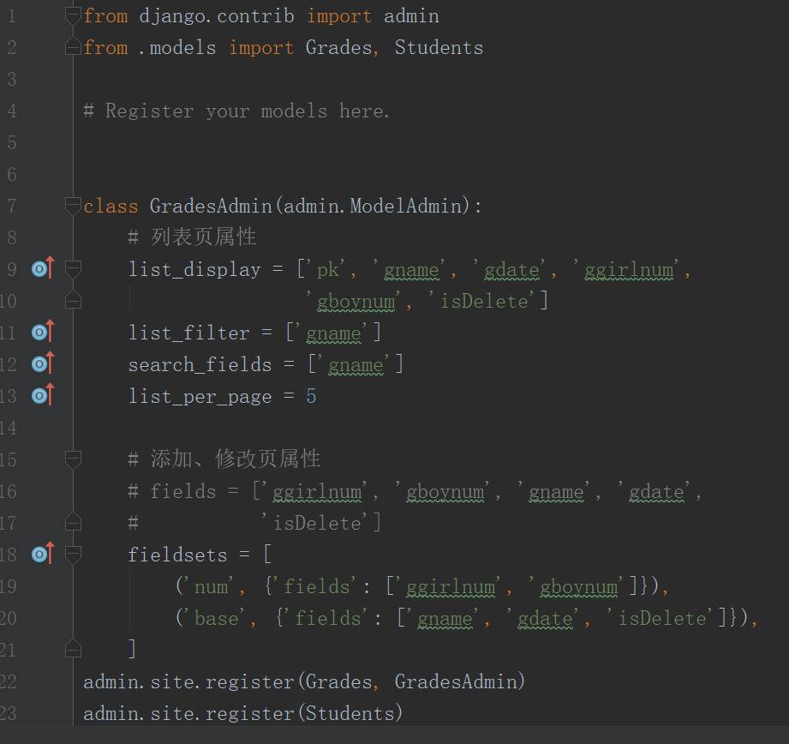

布尔值显示问题：在app文件夹中修改admin.py文件：
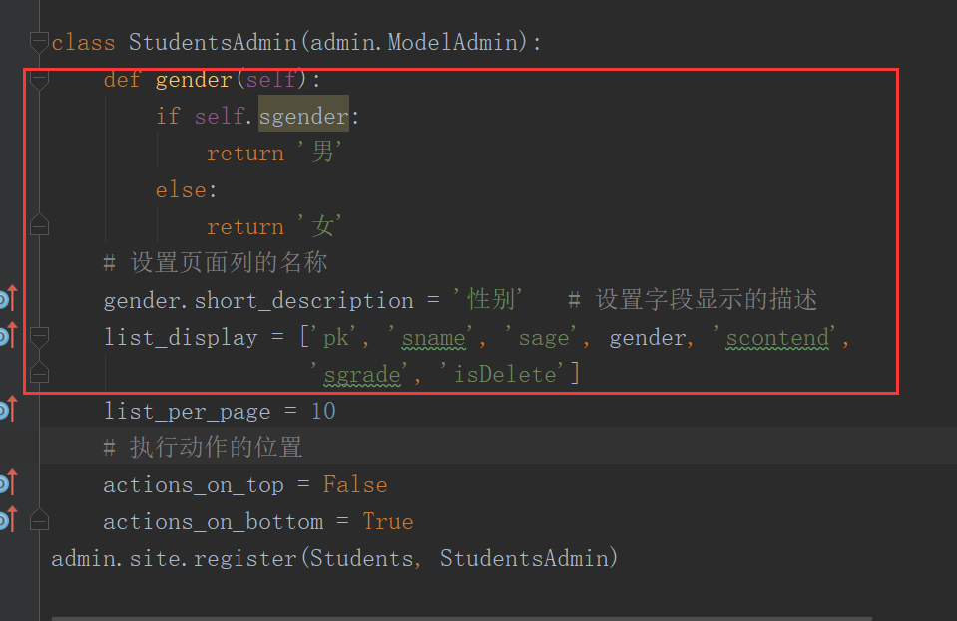

执行动作的位置：
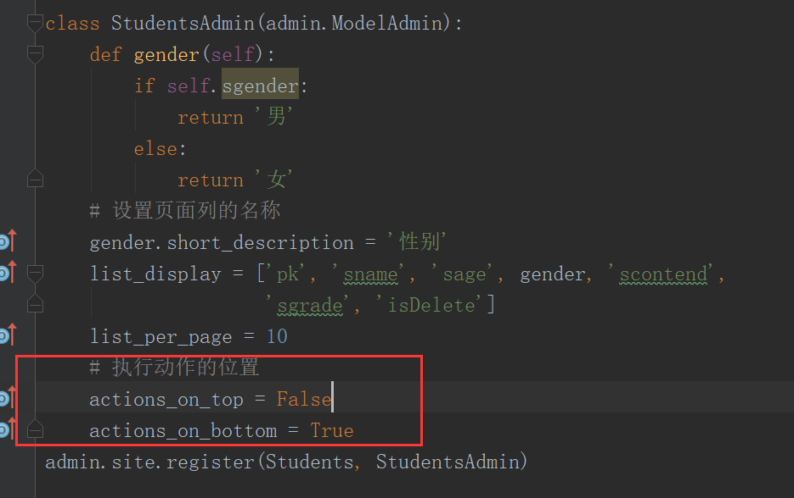

视图的基本使用：
概述：在django中，试图对web请求进行回应，视图就是一个python函数，在app文件夹下的views.py文件中定义

在views.py文件中定义一个简单的视图：
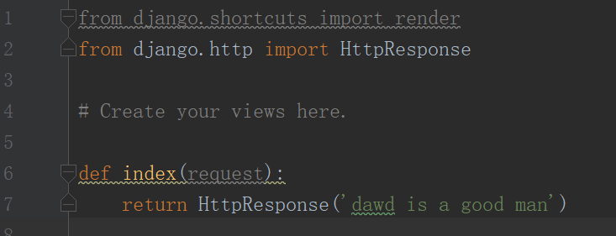
配置url：
修改项目文件夹下的urls.py文件

在app目录下新创建一个urls.py
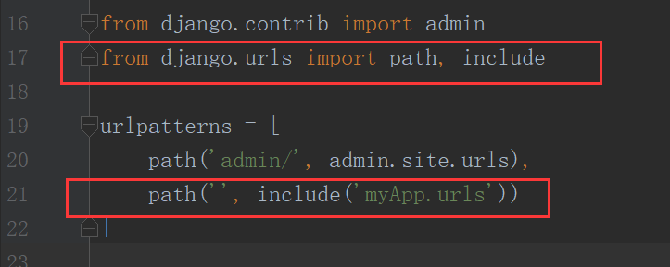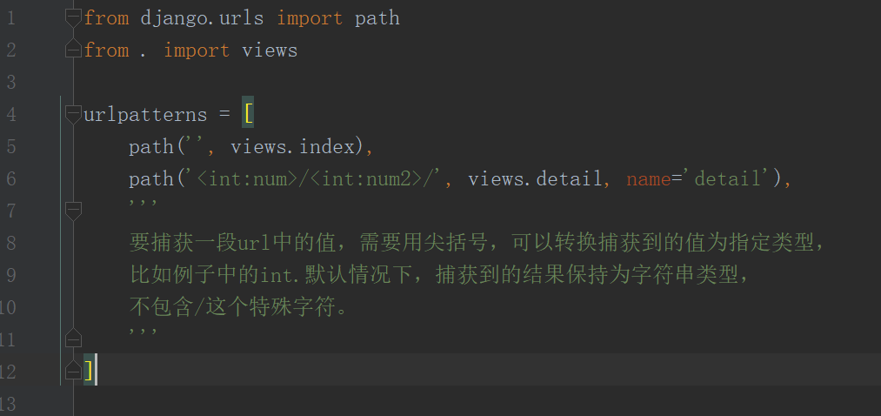

模板的基本使用：
概述：模板是HTML页面，可以根据视图中传递过来的数据进行填充。
创建模板：在项目根目录下创建一个templates文件夹，在该文件夹里创建队应的模板目录
配置模板路径：修改settings.py文件里的TEMPLATES
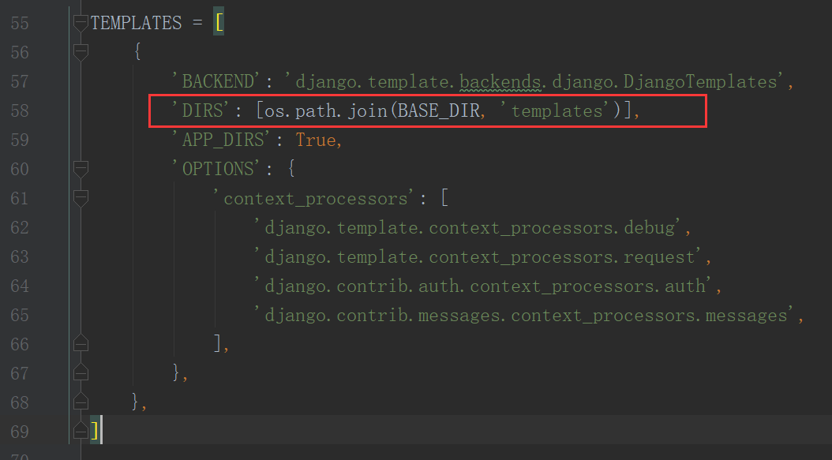
定义grades.html和students.html模板：
模板语法：
{{输出值，可以是变量，也可以是对象.属性}}
{%执行代码段%}

http://127.0.0.1:8000/grades/ :
定义视图：
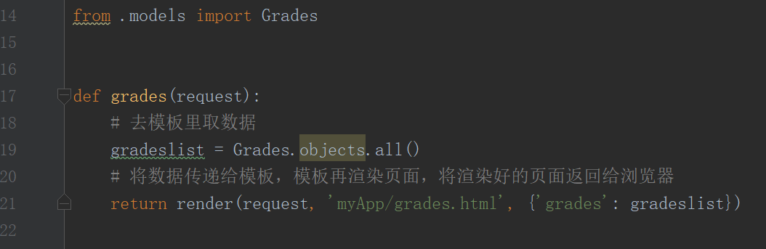
配置url：
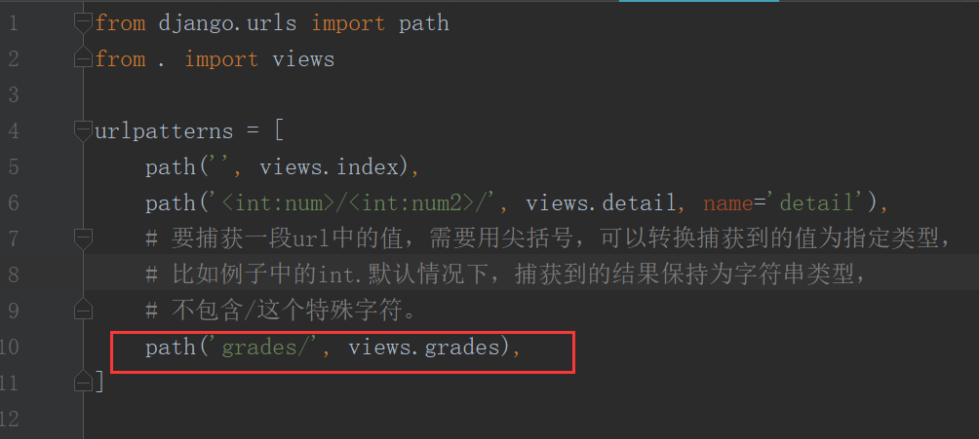
写grades.html模板：
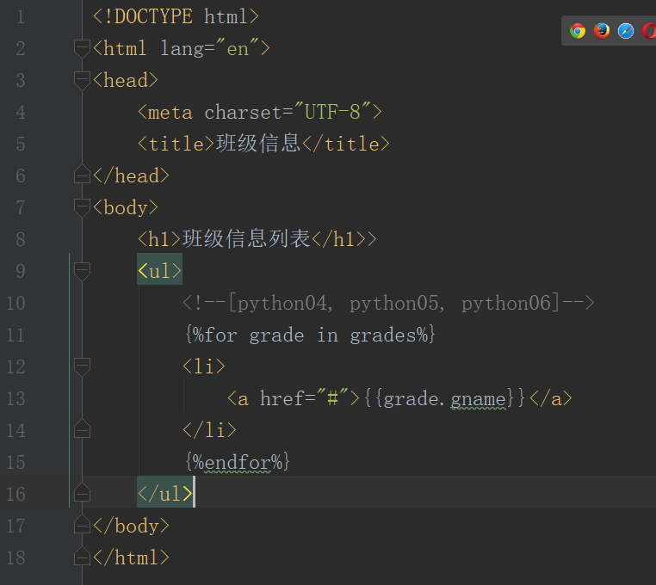

点击班级，显示队应班级的所有学生：
定义视图：
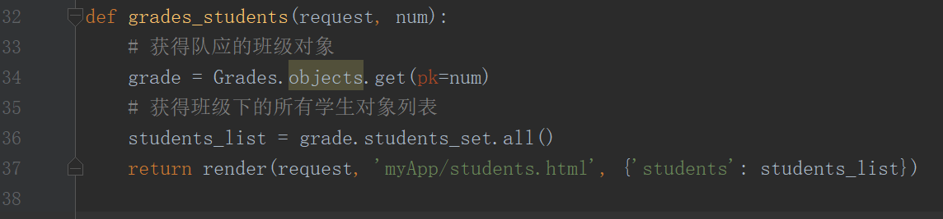
配置url：
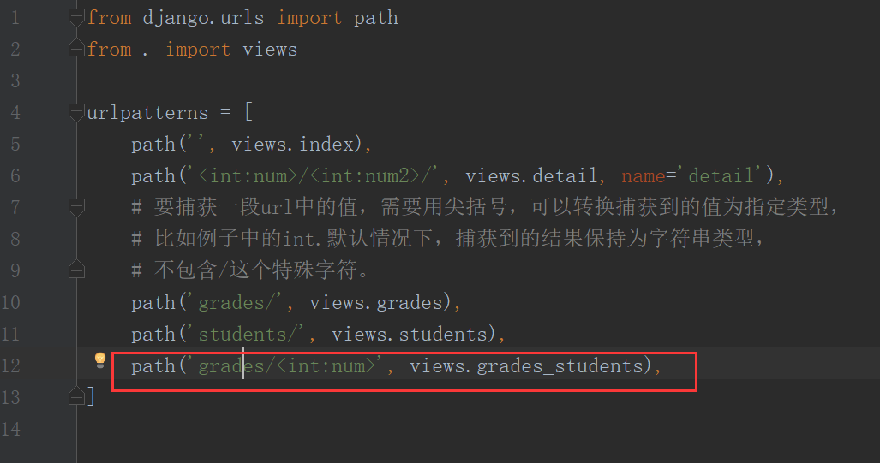
写students.html模板：
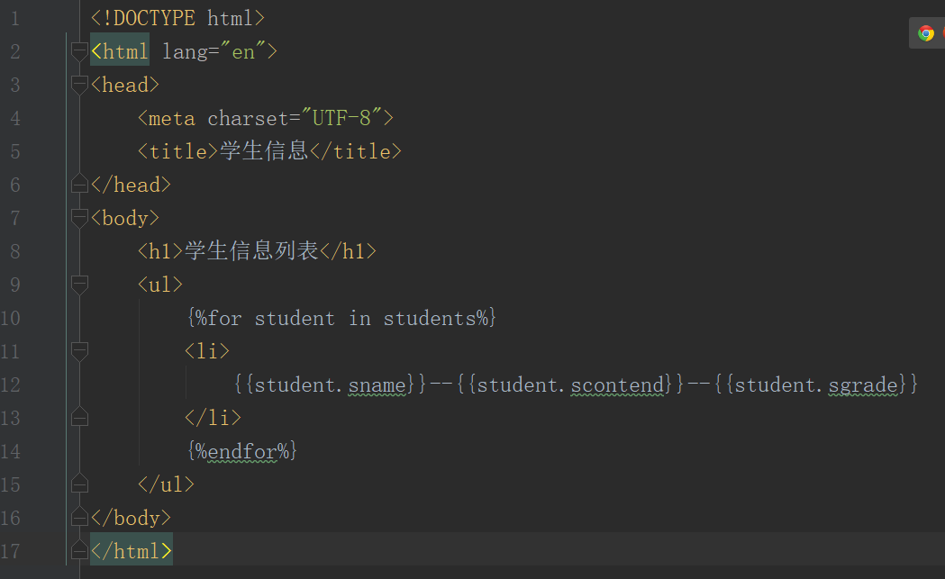

元选项
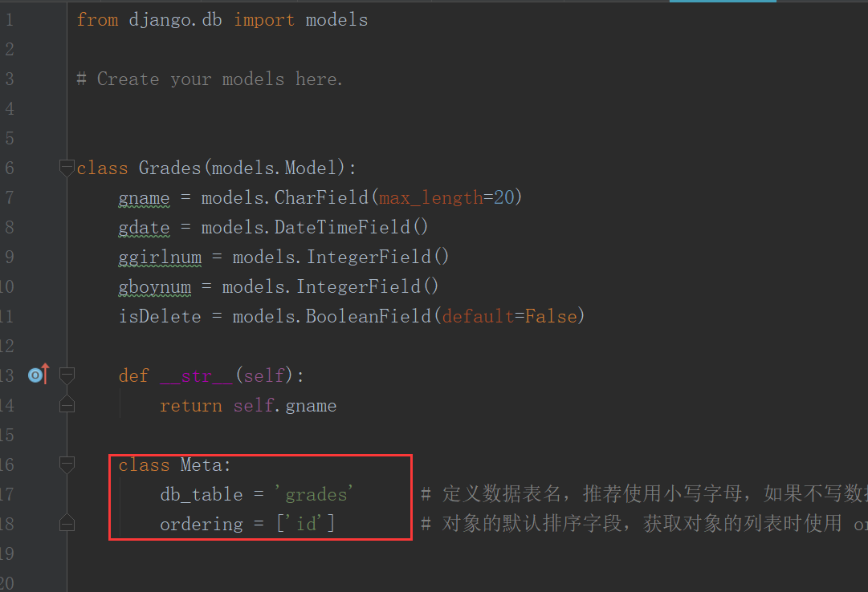
在模型类中定义Meta类，用于设置元信息
示例：
class Meta:
db_table = "students"
ordering = ['id']
db_table
定义数据表名，推荐用小写字母，数据表名默认为项目名小写_类名小写
ordering
对象的默认排序字段，获取对象的列表时使用
示例：
ordering['id'] id按升序排列
ordering['-id'] id按降序排列
注意：排序会增加数据库开销

